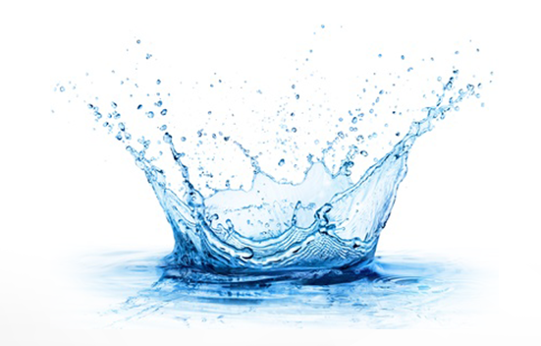
Klasa 7 CHEMIA
25 V – 29 V 2020r.
Woda i roztwory wodne – podsumowanie i utrwalenie wiadomości.
Str. 192
- Właściwości i budowa wody.
- Szybkość rozpuszczania się substancji.
- Roztwór i mieszaniny.
- Rozpuszczalność substancji.
- C%

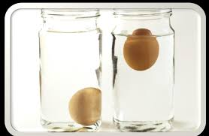
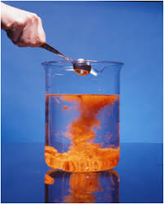

Coś o wodzie:
https://youtu.be/kpVt65-2tVs
tylko obejrzyj:
https://youtu.be/WyF5tstL8BU

Była rozgrzewka, to teraz coś ekstra☺!!!
Klasówka w domu dla początkujących – to wersja ŁATWO – ŁATWA☺
https://youtu.be/LrOLpx-5gJw

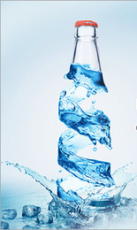
Tu wersja bardziej zaawansowana:
Teraz sam sprawdź własne umiejętności na trochę wyższym poziomie -
wybierz krzyżówkę lub inna zabawę, a na koniec test –
PROSZĘ NIE PRZESYŁAĆ TEGO DO MNIE!
TO JEST TYLKO DLA CIEBIE!!!:)
https://wordwall.net/pl/resource/1022168

POWODZENIA!!!!

